乡镇（街道）、村（社区）文化志愿者队伍建设及培训情况

一、2022年1月15日组织文化志愿者开展下基层服务培训。
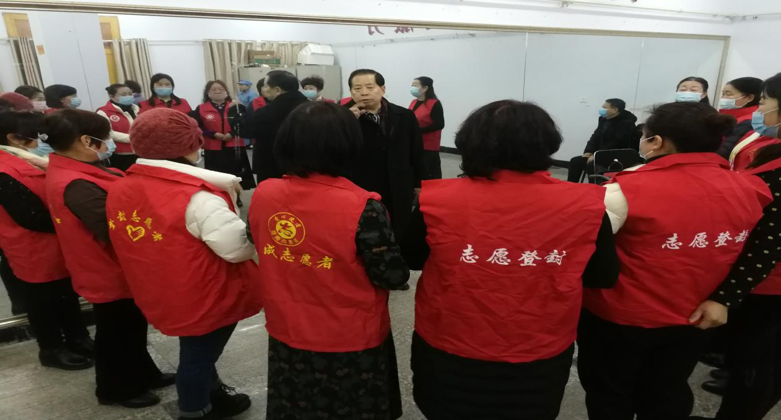
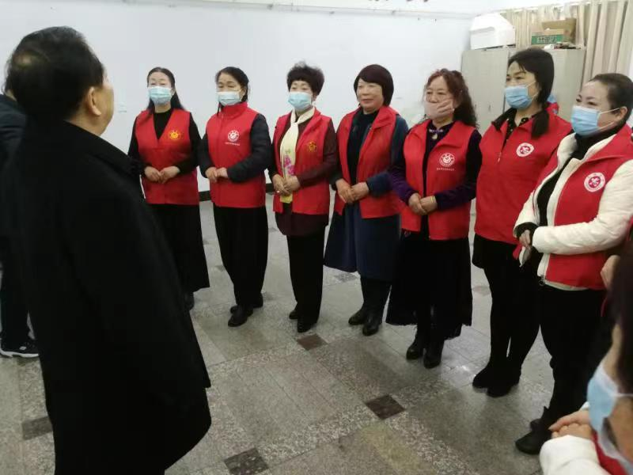

二、2022年2月15日对城市书房文化志愿者开展活动组织培训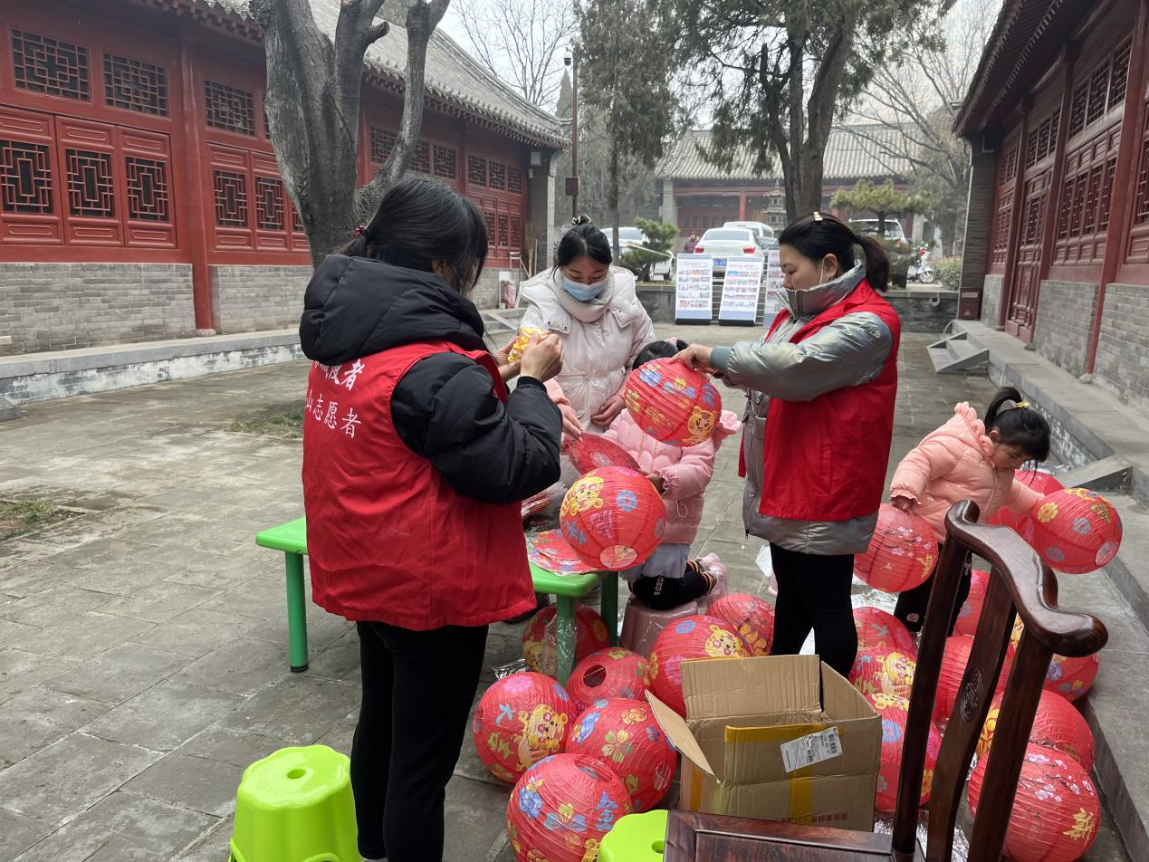三、2022年2月20日对景区文化志愿者开展培训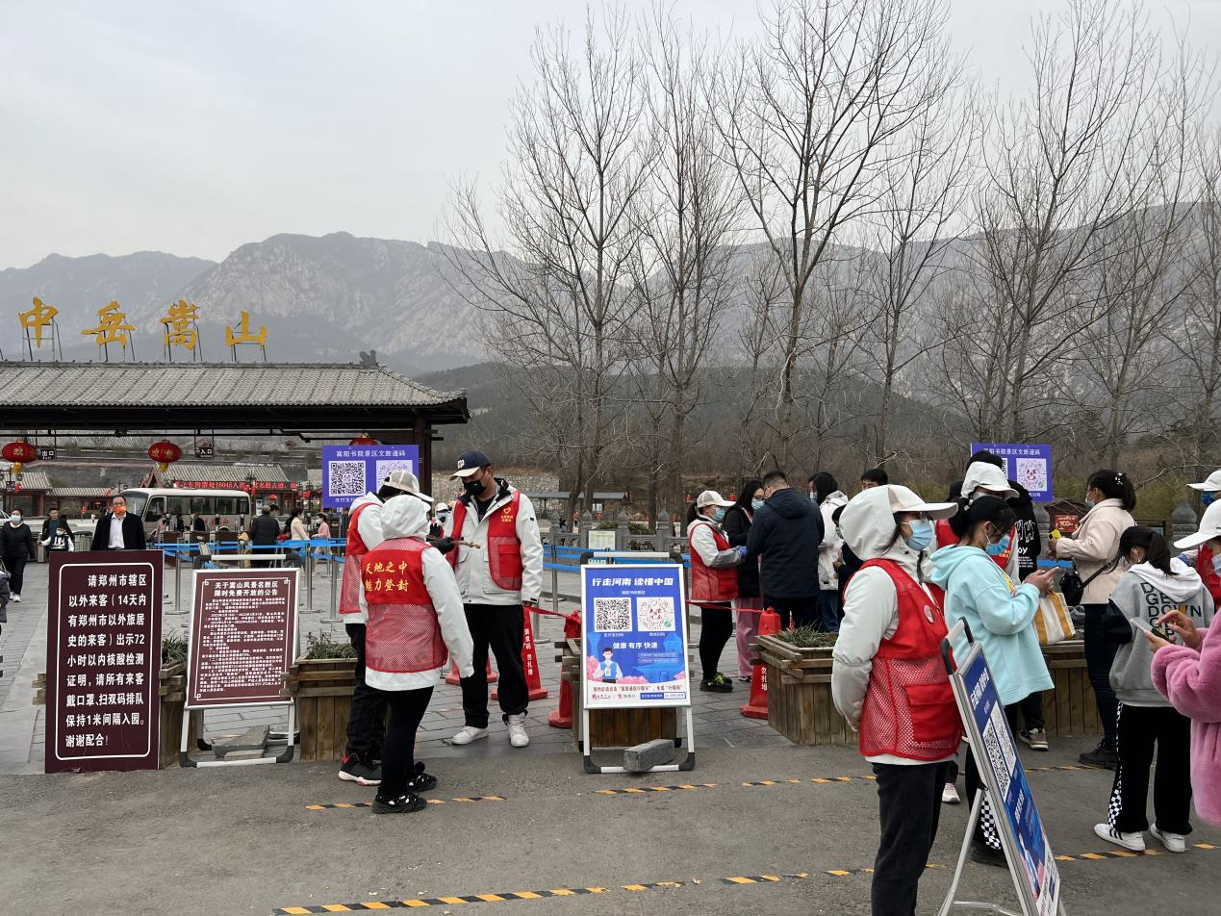

四、2022年6月10日少林街道办事处对舞蹈文化志愿者开展培训
文化专职人员培训

一 、参加郑州市文化服务体系建设培训
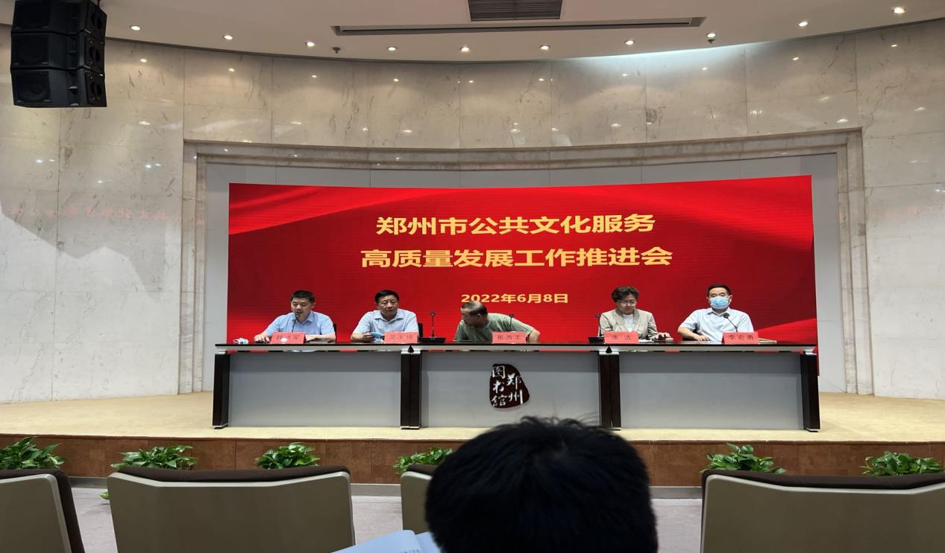
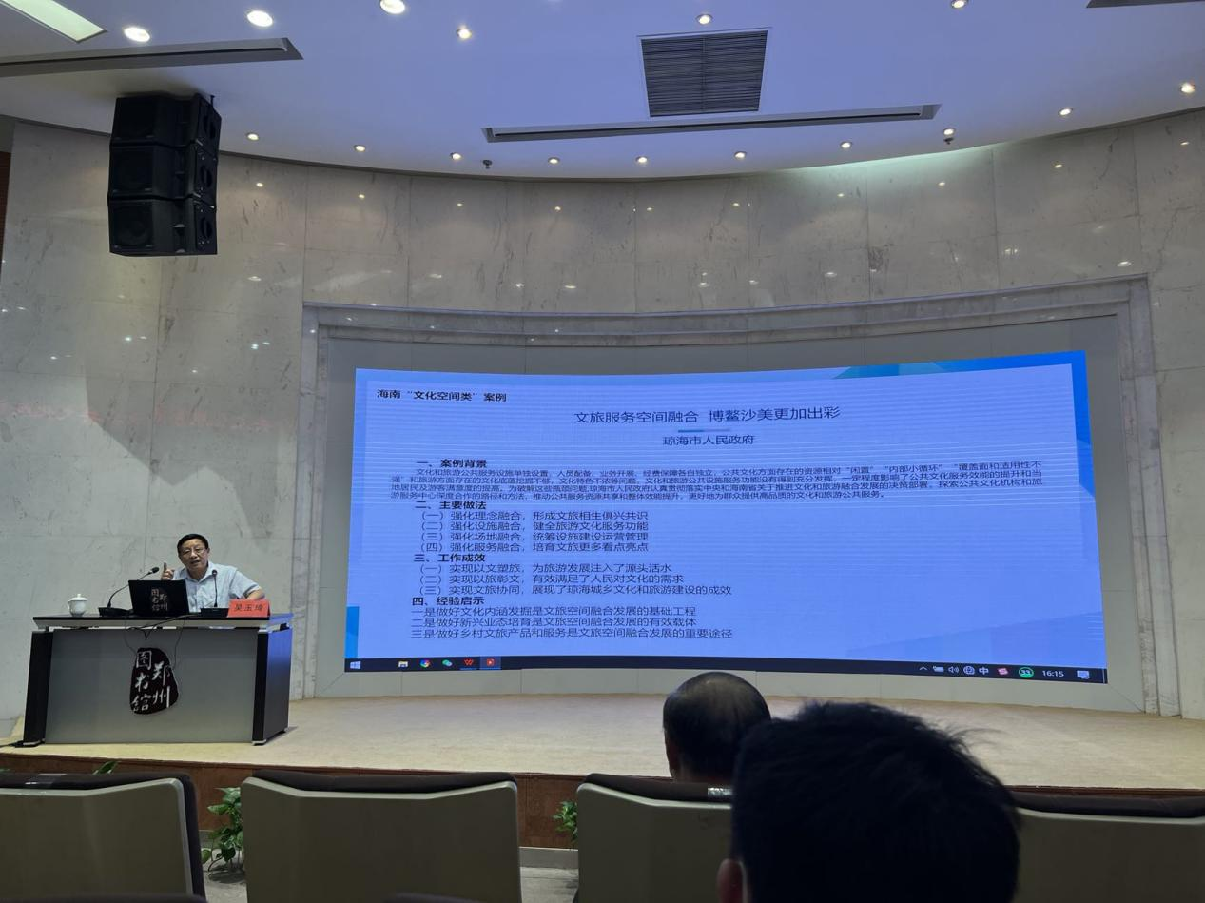
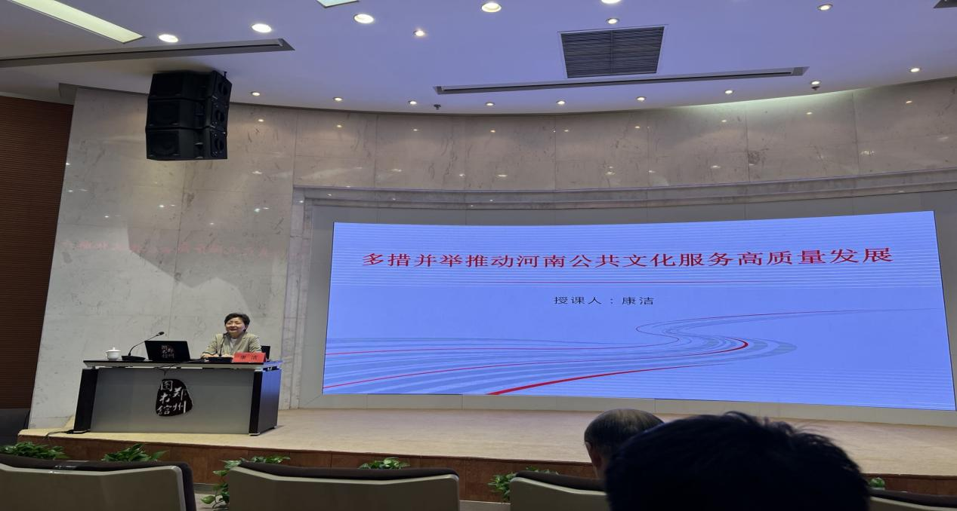
- 组织登封市文化专职人员进行培训
